TZ: Magie, která nepotřebuje Wi-Fi.
OneHotBook vydává audioknihu Vzhůru na Kouzelný strom v den velkolepé filmové premiéry

Praha (26. 3. 2026) – Vydavatelství audioknih OneHotBook přináší českým posluchačům nadčasovou klasiku Příběhy Kouzelného stromu: Vzhůru na Kouzelný strom. Titul, v němž exceluje herečka Ivana Uhlířová pod citlivým režijním vedením Apoleny Novotné, a pro nějž hudbu složila Vladivojna La Chia, vychází ve formátu ke stažení i na CD mp3 27. března 2026. Datum není vybráno náhodou, ve stejný den vstupuje do světových i českých kin očekávaná britská filmová adaptace, jejímž je OneHotBook hrdým oficiálním partnerem.

Ivana Uhlířová (* 1980) je uznávaná česká divadelní, filmová a televizní herečka, která propůjčila svůj hlas české audioknižní verzi titulu. Její divadelní dráha odstartovala v Divadle Petra Bezruče a v Městském divadle v Karlových Varech, později se výrazně prosadila na pražských a brněnských scénách. Díky vynikající znalosti němčiny hostovala na prestižních scénách, jako je Schauspielhaus v Curychu, Kammerspiele v Mnichově, v divadlech v Brémách či na slavném festivalu Wiener Festwochen ve Vídni. Za své divadelní umění byla dvakrát oceněna prestižní Cenou Alfréda Radoka. Před filmovou kamerou debutovala v roce 2003 ve známém a oceňovaném snímku Nuda v Brně. Pravidelně se objevuje ve významných českých filmech, televizní diváci ji mohou znát i z populárních seriálů.

V oblasti audioknih pravidelně a ráda spolupracuje s vydavatelstvím OneHotBook, pro které načetla pestrou škálu titulů nejrůznějších žánrů. Upozornila na sebe už jako jedna z interpretek veleúspěšné vícehlasé audioknihy Dědina (podle románu Petry Dvořákové), jež se stala absolutním vítězem v soutěži Audiokniha roku 2019 a odnesla si i cenu za nejlepší vícehlasou audioknihu. Dále se podílela například na historicko-detektivním románu Tisíc očí od Ivana Fíly, či antologii Sudety: Ztracený ráj. Její schopnost rychlých hlasových modulací, práce s dynamikou i jemnými charakterovými odchylkami z ní činí ideální vypravěčku právě pro barvité a magické postavy z fantaskního světa Enid Blyton.

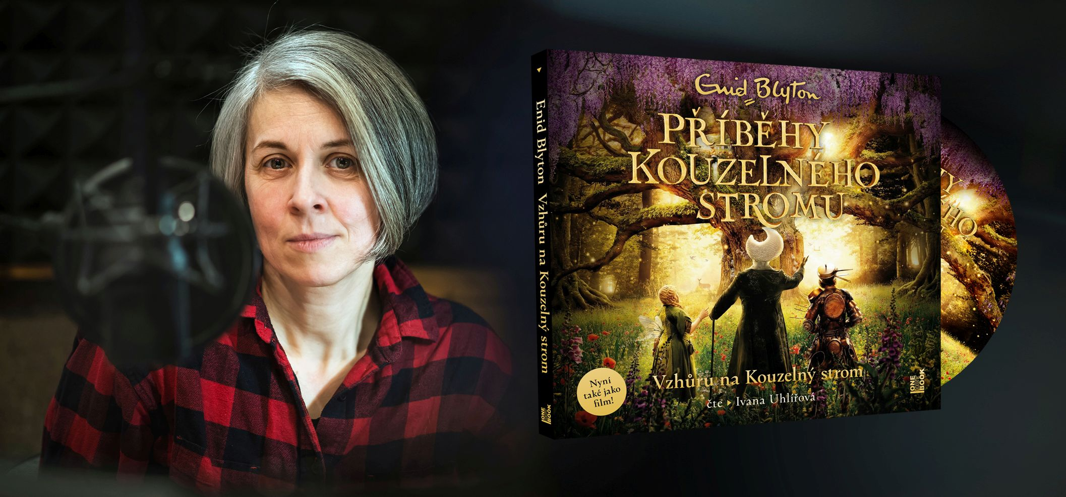

Návrat do světa ryzí dětské fantazie

Děj magické audioknihy vypráví o sourozencích Tomovi, Evě a Terezce, kteří po přestěhování na venkov objeví tajuplný Začarovaný les a gigantický strom sahající až do mraků. Tam se seznámí s nezapomenutelnými obyvateli, jako je víla Hedvábka pečící vybuchující koláčky, dobrosrdečný skřítek Měsíček či nedoslýchavý inženýr Vařislav Castroll. Zahraniční čtenáři a literární kritici, včetně britského deníku The Guardian, dílo dodnes oslavují jako okouzlující únik do světa ryzí dětské fantazie, kde neplatí dospělácká pravidla. Vážené portály jako Goodreads knize dlouhodobě udělují mimořádně vysoká hodnocení a recenzenti vyzdvihují především nekonečnou představivost, se kterou autorka oživila neustále rotující magické světy na samém vrcholku stromu. V dnešní přetechnizované době tak tento příběh nabízí osvěžující a hřejivé dobrodružství, které spolehlivě zažehne jiskru imaginace a nostalgie u malých i velkých posluchačů.

Autorka s ohromující představivostí

Za tímto literárním fenoménem stojí slavná britská spisovatelka Enid Blyton, původním povoláním učitelka a guvernantka, která od dětství hluboce milovala přírodu, zahradničení a zvířata. Své první literární krůčky zahájila v roce 1922 drobnou sbírkou dětských básní, ale skutečné literární impérium vybudovala až po zakoupení svého prvního psacího stroje. Byla neuvěřitelně plodnou autorkou; v době své největší slávy dokázala napsat i padesát knih ročně a celosvětově se prodalo neuvěřitelných 600 milionů jejích výtisků. Mnohé ze svých nesmrtelných příběhů vymýšlela na venkovské farmě v Dorsetu a dnes jí podle organizace UNESCO po právu náleží prestižní titul čtvrté nejpřekládanější autorky na světě.

Filmová událost s hvězdným obsazením

Kouzlo jejího hravého vyprávění se nyní přesouvá i na stříbrná plátna v novém celovečerním filmu, na kterém se podílel oceňovaný scenárista Simon Farnaby a uznávaný režisér Ben Gregor. Příběh byl pro moderní filmové publikum mimořádně chytře aktualizován – současná rodina opouští město a ocitá se na odlehlém anglickém venkově odříznuta od Wi-Fi, elektřiny a chytrých zařízení, což děti donutí hledat skutečnou zábavu venku v přírodě. V hlavních rolích rodičů se představí charismatický Andrew Garfield a okouzlující Claire Foy. Po boku talentovaných dětských herců zazáří v roli laskavé víly Silky Nicola Coughlan, skřítka Měsíčka ztvární Nonso Anozie a přísnou záporačku si s chutí zahrála Rebecca Ferguson.

Partnerství vydavatelství OneHotBook s tímto kouzelným filmem představuje dokonalou synergii a příležitost, jak si legendární příběh užít naplno – vizuálně v přítmí kina i se zavřenýma očima při poslechu precizní české audioknihy. Nabízíme vám ji již nyní k poslechu. V případě zájmu o recenzní kopii a zprostředkování rozhovoru s tvůrci se na nás neváhejte obracet.

Ukázku z audioknihy si můžete poslechnout zde:
https://onehotbook.cz/collections/enid-blytonova/products/vzhuru-na-kouzelny-strom
https://on.soundcloud.com/ZZTrFsb44oWuk5m4ux

Kontakt pro média: Ivan D. Hladík, Marketing Manager OneHotBook
E-mail: IvanD.Hladik@gmail.com, ivan.hladik@onehotbook.cz
Tel.: +420 720 637 902, +420 774 448 991

